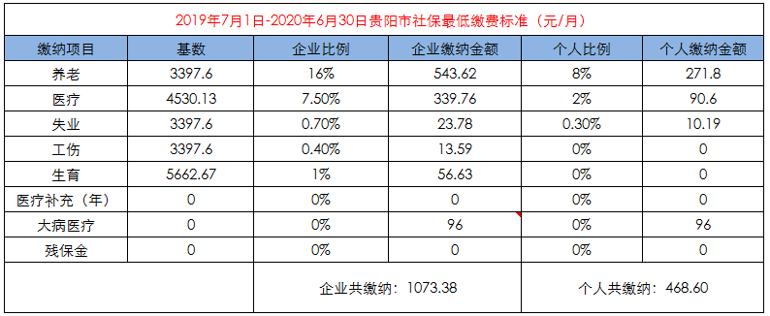
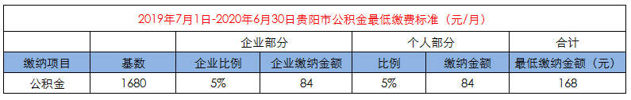
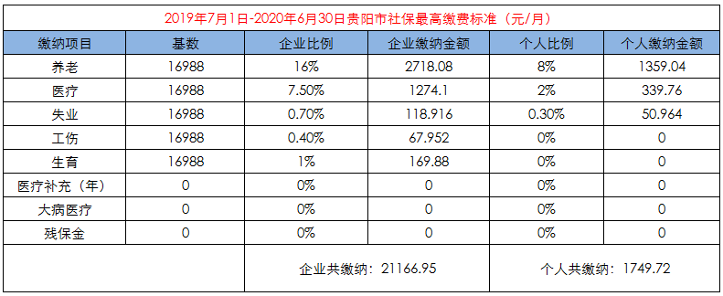
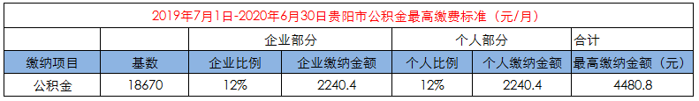

贵阳市社保缴纳注意事项：
1.贵阳市办理增减员日期每月的1--15号逾期不予办理。
2.扣缴：社保扣缴当月扣缴当月每月15号之前办理。
3.贵阳市2019年最低工资标准1680元，最低公积金基数为1680当月扣缴当月的，每月合计最低缴纳金额为168元整(月初到月底都可缴费）。

